Vitória da Conquista, 03 de março de 2022

OF. Nº 060**/**2022 SECGERAL/CMVC

A Sua Senhoria a Senhora

**Ana Cláudia Oliveira Passos**

**Secretária do Meio Ambiente**

Senhora,

Encaminhamos a Sua Senhoria as seguintes **indicações**, aprovadas nos termos regimentais vigente em sessão ordinária realizada pela câmara Municipal. Ante o exposto, solicito o atendimento das referidas proposições e a devida resposta aos Ilustres Vereadores.

→ De autoria do vereador Adinilson Nascimento Pereira (MDB): 211/2022

→ De autoria do vereador Augusto Cândido Correia Santos (PSDB): 224/2022

→ De autoria do vereador Josenildo Freitas Nascimento (PSC): 254/2022

→ De autoria do vereador Luciano Gomes Lisboa(PCdoB): 270/2022

→ De autoria do vereador Marcus Vinícius de Morais Oliveira (PODE): 263/2022, 300/2022

→ De autoria da vereadora Maria Lúcia Santos Rocha(MDB): 187/2022, 295/2022

→ De autoria do vereador Orlando de Oliveira Santos Filho (PRTB): 285/2022

**→** De autoria do vereador Williams Muniz dos Santos (AVANTE): 244/2022

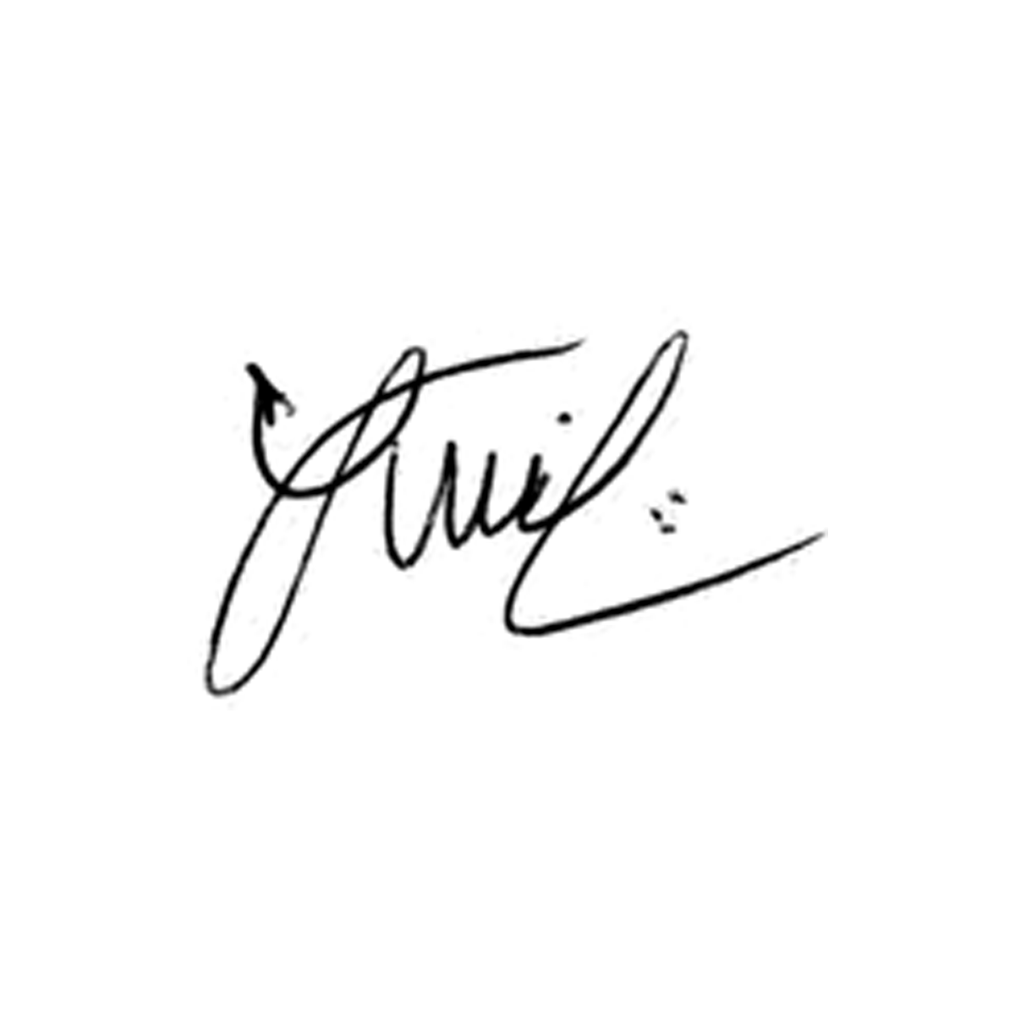

**Luis Carlos Batista**

Presidente